AbMole 小课堂丨 Pegcetacoplan（APL-2）：补体C3抑制剂，在PNH、AMD、C3G模型中的应用
补体系统在机体的免疫防御和免疫调节中发挥着关键作用，其过度激活与多种疾病的发生发展密切相关。Pegcetacoplan（APL-2，AbMole，M31313）作为一种新型的补体C3/C3b抑制剂，通过特异性结合C3和C3b，阻断补体系统的激活，为相关疾病的研究带来了新的思路和方向。
- Pegcetacoplan（APL-2）的作用机制
Pegcetacoplan（APL-2，AbMole，M31313）是一种由13个氨基酸组成的聚乙二醇化环肽，其独特的结构赋予了它与补体蛋白C3及其活化片段C3b紧密结合的能力。当 Pegcetacoplan 与C3/C3b结合后，能够抑制C3转化酶的形成与活性，从而在补体激活的关键节点发挥抑制作用。
补体是一种关键的先天免疫系统，也是抵御病原体的第一道防线的一部分。补体系统由大约50种可溶性蛋白和细胞表面结合蛋白组成，这些蛋白被用于清除入侵微的生物、凋亡和坏死的细胞，以及介导T细胞和B细胞反应的调节来连接先天免疫和适应性免疫反应^{[1, 2]}。补体途径受蛋白质网络的严格调节，以避免不受控制的激活，该系统分为三种激活途径：经典途径（CP）、凝集素途径（LP）和替代途（AP）。每个通路都由不同的分子激活。上述三条途径虽然由不同的分子激活，但经过一系列的相关蛋白的激活，都会裂解C3片段并产生不同的C5转化酶（C5 convertase），最终产生不同的效应蛋白，例如补体末端复合物（TCC），它可以插入细菌的膜中并导致细菌（革兰氏阴性菌）死亡，其它的效应蛋白可以起到调节细胞生物反应的作用，例如吞噬作用、细胞迁移、趋化性、细胞因子产生、细胞活化等^{[3]}。
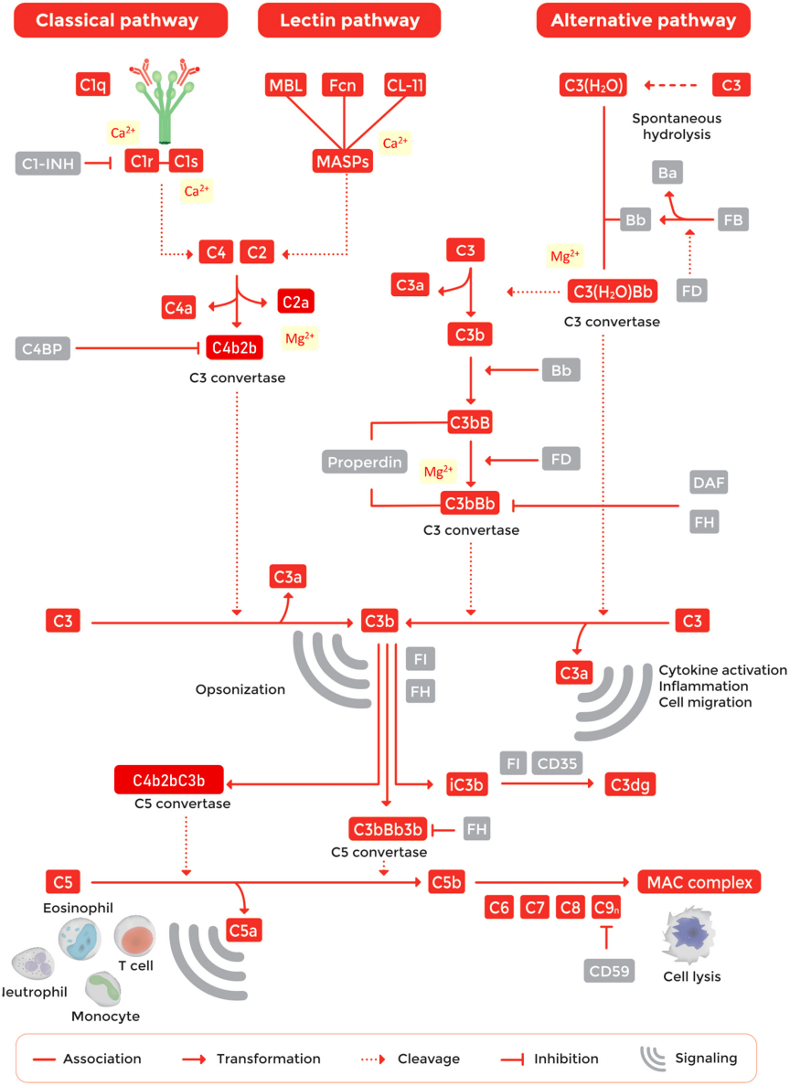
图 1. 补体系统的组成和激活途径^{[3]}
补体的过度激活与某些疾病高度相关，由于C3是补体三条激活途径的共同关键成分，Pegcetacoplan（APL-2，AbMole，M31313）对C3的抑制作用能够全面阻断补体系统的激活，有效阻止补体级联反应介导的组织损伤；而且相较于大分子抗体，Pegcetacoplan较小的分子量（经PEG修饰后仍具有相对优势）被认为有利于其在靶组织（如视网膜、肾小球）中的渗透和分布，这为其在多种补体相关疾病中的应用提供了坚定的基础。

- Pegcetacoplan（APL-2）的科研应用
- Pegcetacoplan用于阵发性睡眠性血红蛋白尿症（PNH）模型的研究
PNH 是一种罕见的获得性造血干细胞基因突变导致的溶血性（红细胞破裂或寿命缩短）疾病，其发病机理是由于磷脂酰肌醇聚糖锚生物合成A类基因突变，该基因负责表达GPI锚生物合成相关的加工蛋白，GPI锚的缺乏将导致红细胞表面缺少补体调节蛋白CD55和 CD59，使得红细胞对补体介导的溶血异常敏感^{[3]}。在针对PNH的研究中，Pegcetacoplan（APL-2，AbMole，M31313）展现出了显著的抑制效果。通过构建PNH疾病动物模型，发现给予Pegcetacoplan干预后，能够有效减少红细胞的溶血现象^{[3]}。Pegcetacoplan和Ravulizumab（AbMole，M21383）、Eculizumab（AbMole，M1598）等是PNH研究领域中重要的生物活性分子。
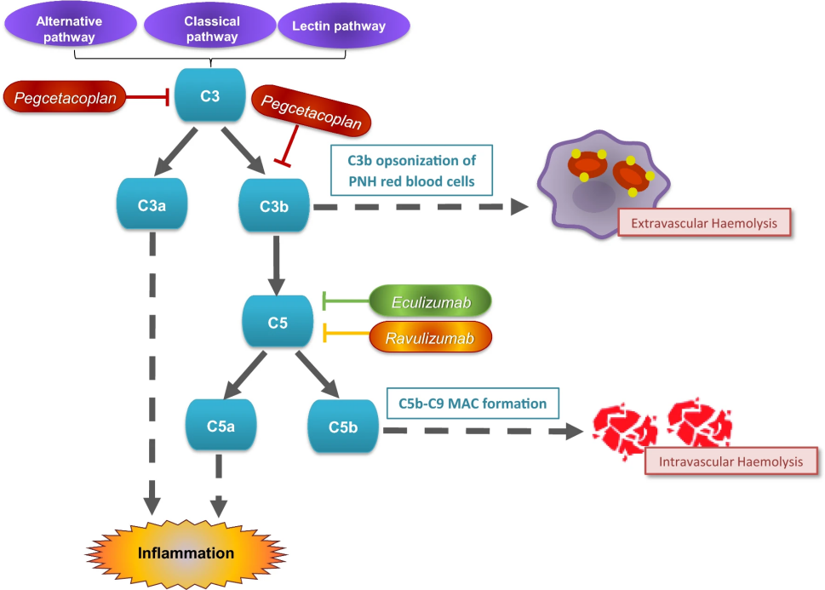
图 2. 补体抑制剂在阵发性睡眠性血红蛋白尿症中的作用机制^{[3]}
- Pegcetacoplan（APL-2）用于年龄相关性黄斑变性（AMD）和模型的研究
AMD是一种常见的导致老年个体视力丧失的眼部疾病。补体系统的异常激活在AMD的发病机制中起着重要作用，研究发现补体激活产物在视网膜下的沉积加速了AMD的恶化，并且与晚期干性AMD（又称地理性萎缩，GA）高度相关。在对AMD疾病模型的研究中，发现 Pegcetacoplan能够通过玻璃体内注射的方式，有效递送至眼部病变部位。与Pegcetacoplan（APL-2，AbMole，M31313）起到类似作用的Iptacopan则是与补体旁路途径的因子B结合，进而调节C3的裂解，同样也备受关注^{[4]}。
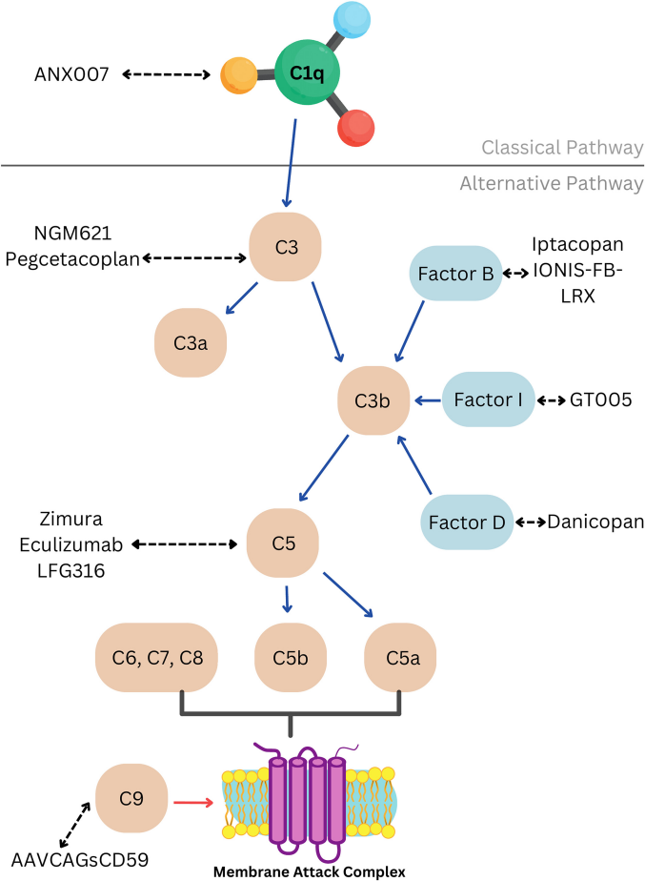
图 3. 年龄相关性黄斑变性的发病机制和相关抑制剂^{[4]}
- Pegcetacoplan（APL-2）用于肾脏相关疾病模型的研究
C3肾小球病（C3G）和原发性免疫复合物介导的膜增生性肾小球肾炎（IC - MPGN）是两种罕见的肾脏疾病，其发病机制复杂，但均涉及补体系统过度活化，导致C3及其分解产物在肾小球的沉积，进而引发肾脏损伤，最终可能发展为肾衰竭。Pegcetacoplan（APL-2，AbMole，M31313）在上述两种疾病的动物模型实验中有着很好的效果，能有效降低蛋白尿的水平，以及清除肾小球中C3的沉积^{[5]}。另外一方面，在模拟肾移植后疾病复发的亚组模型中，Pegcetacoplan也在稳定肾功能方面表现出积极作用^{[5]}。

参考文献
[1] M. J. Walport, Complement. First of two parts, The New England journal of medicine 344(14) (2001) 1058-66.
[2] P. W. Dempsey, M. E. Allison, S. Akkaraju, et al., C3d of complement as a molecular adjuvant: bridging innate and acquired immunity, Science (New York, N.Y.) 271(5247) (1996) 348-50.
[3] Ricardo J. M. G. E. Brandwijk, Marloes A. H. M. Michels, Mara van Rossum, et al., Pitfalls in complement analysis: A systematic literature review of assessing complement activation, Frontiers in immunology Volume 13 - 2022 (2022).
[4] S. Girgis, L. R. Lee, Treatment of dry age-related macular degeneration: A review, Clinical & experimental ophthalmology 51(8) (2023) 835-852.
[5] S. B. Ahmad, A. S. Bomback, C3 Glomerulopathy: Pathogenesis and Treatment, Advances in chronic kidney disease 27(2) (2020) 104-110.

